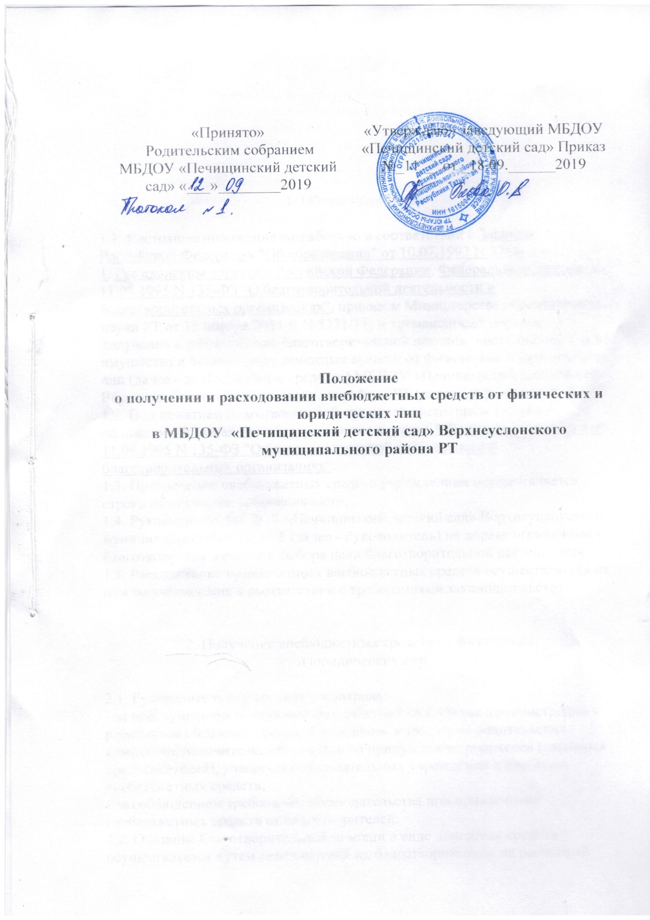

1. Общие положения
1.1. Настоящее положение разработано в соответствии с Законом Российской Федерации "Об образовании" от 10.07.1992 N 3266-1, Гражданским кодексом Российской Федерации, Федеральным законом от 11.08.1995 N 135-ФЗ "О благотворительной деятельности и благотворительных организациях", приказом Министерства образования и науки РТ от 15 ноября 2011 г. N 5371/11) и устанавливает порядок получения и расходования благотворительной помощи, поступившей в виде имущества и безналичных денежных средств от физических и юридических лиц (далее - внебюджетные средства) МБДОУ «Печищинский детский сад» Верхнеуслонского муниципального района РТ (далее - учреждение).
1.2. Под понятием благотворителей для целей настоящего Типового положения понимаются лица, указанные в статье 5 Федерального закона от 11.08.1995 N 135-ФЗ "О благотворительной деятельности и благотворительных организациях".
1.3. Привлечение внебюджетных средств учреждением осуществляется строго на принципе добровольности.
1.4. Руководитель МБДОУ «Печищинский детский сад» Верхнеуслонского муниципального района РТ (далее - Руководитель) не вправе ограничивать благотворителя в свободе выбора цели благотворительной деятельности.
1.5. Расходование привлеченных внебюджетных средств осуществляется на нужды учреждения в соответствии с требованиями законодательства.
2. Получение внебюджетных средств от физических
и юридических лиц
2.1. Руководитель осуществляет контроль:
- за недопущением неправомерных действий со стороны администрации и работников образовательного учреждения, в том числе родительских комитетов, попечительских советов по принуждению родителей (законных представителей), учащихся образовательных учреждений к внесению внебюджетных средств;
- за соблюдением требований законодательства при привлечении внебюджетных средств от благотворителей.
2.2. Оказание благотворительной помощи в виде денежных средств осуществляется путем перечисления их благотворителями на расчетный счет учреждения.
Руководитель, администрация и сотрудники учреждения не вправе принимать от благотворителей наличные денежные средства.
2.3. В течение 10 календарных дней со дня перечисления денежных средств на расчетный счет учреждения благотворитель вправе обратиться в учреждение с обращением (по желанию - с приложением квитанции о внесении денежных средств), в котором указывает целевое назначение перечисленных им денежных средств. Типовая форма обращения утверждается руководителем по согласованию с учредителем учреждения.
В случае поступления от благотворителя обращения с указанием целевого назначения перечисленных им средств, в течение 30 календарных дней со дня поступления такого обращения Комиссией учреждения, созданной в порядке, установленном пунктом 3.1 Типового положения, в протоколе заседания фиксируется цель благотворительной помощи согласно обращению благотворителя, а также сроки, способы и порядок расходования поступивших денежных средств.
Заверенная учреждением копия протокола вручается благотворителю либо направляется по почте в течение трех дней с момента проведения заседания.
2.4. В случае поступления денежных средств на благотворительные цели на расчетный счет учреждения и отсутствия в течение 10 календарных дней с момента поступления денежных средств обращения со стороны благотворителя Комиссией учреждения составляется протокол, в котором указываются сроки, способы и порядок расходования поступивших денежных средств. В этом случае целевое назначение поступивших денежных средств определяется Комиссией учреждения с учетом предложений, высказанных руководителем учреждения и членами Комиссии. Указанные средства направляются Комиссией исключительно на нужды учреждения.
Заверенная учреждением копия протокола для ознакомления размещается в общедоступном месте учреждения.
2.5. Руководитель не вправе требовать от благотворителя представления квитанции или иного документа, свидетельствующего о зачислении денежных средств на расчетный счет учреждения.
2.6. Благотворительная помощь, поступившая в Учреждение в виде имущества, приходуется учреждением в порядке, установленном законодательством, в течение 10 календарных дней. Данная информация доводится до сведения благотворителя в письменном виде в течение трех дней с момента совершения указанных действий, а также размещается в общедоступном месте учреждения.
3. Расходование внебюджетных средств, поступивших
от физических и юридических лиц
3.1. Расходование внебюджетных средств допускается только в соответствии с их целевым назначением, указанным в протоколе.
Решение о расходовании внебюджетных средств принимается Комиссией учреждения по расходованию внебюджетных средств (далее - Комиссия), которая состоит не менее чем из 5 человек, включая председателя Комиссии. В состав Комиссии включаются представители от органов самоуправления учреждения (не менее одного человека от родительского комитета и попечительского совета), не менее двух представителей от родительской общественности учреждения, не входящих в состав органов самоуправления учреждения, и не менее одного представителя от учредителя учреждения.
Решение об избрании представителей в состав Комиссии принимается на общем собрании с участием представителей родительского комитета и попечительского совета, родительской общественности, работников учреждения, учащихся и оформляется протоколом. Данный протокол направляется учредителю учреждения, который назначает своего представителя и утверждает состав Комиссии соответствующим локальным актом.
Комиссия из своего состава избирает председателя. Председателем избирается лицо, в отношении которого проголосовали все члены Комиссии. В случае если Комиссией не избран председатель в течение 10 календарных дней после утверждения состава Комиссии учредителем учреждения, то Комиссия назначает председателем иное лицо, не входящее в состав Комиссии и не являющееся работником учреждения. Избрание председателя Комиссии оформляется протоколом Комиссии и подписывается всеми членами Комиссии.
Руководитель не вправе входить в состав Комиссии, но при этом вправе представлять предложения по целевому расходованию внебюджетных средств, а также по поставщикам и исполнителям. Кроме того, данные предложения могут быть представлены учредителем, участниками образовательного процесса и представителями общественности.
Информация о времени и месте проведения заседания Комиссии размещается в общедоступном месте учреждения не менее чем за 5 календарных дней до начала заседания Комиссии. Заседание Комиссии является открытым.
Заседание Комиссии считается правомочным, если на нем присутствуют все члены Комиссии.
Решение о расходовании внебюджетных средств от благотворителей принимается Комиссией коллегиально и оформляется протоколом, в котором в обязательном порядке указывается размер привлеченных внебюджетных средств, цели расходования и сумма, подлежащая расходованию на указанные цели.
Решение считается принятым, если за него проголосовали все члены Комиссии.
3.2. По истечении срока использования внебюджетных средств, указанного в протоколе, Комиссией составляется протокол об использовании внебюджетных средств с указанием в нем следующих данных: наименование юридического лица, у которого были приобретены товары, работы и услуги, адрес фактического местонахождения и номера телефонов (если физическое лицо, то его фамилия, имя, отчество и его паспортные данные, адрес регистрации по месту жительства и фактического нахождения, номера телефонов), полная информация обоснования цены, по которой были приобретены товары, работы и услуги на примере не менее 3-х потенциальных поставщиков, с указанием полного наименования юридического лица либо фамилии, имени, отчества физического лица и его паспортных данных, их фактическое и юридическое местонахождение, номера телефонов, а также их цена на приобретенные товары, работы и услуги.
Протокол, указанный в абзаце первом пункта 3.2, утверждается председателем Комиссии и подписывается всеми членами Комиссии в течение 7 календарных дней со дня освоения внебюджетных средств.
Протокол о расходовании внебюджетных средств, не соответствующий требованиям настоящего Типового положения и законодательству, должен быть отменен Комиссией по письменному требованию Руководителя или учредителя учреждения.
Протокол расходования внебюджетных средств после его подписания размещается в общедоступном месте учреждения для ознакомления.
3.3. Копия протокола, указанного в пункте 3.2, передается Руководителю для составления им отчета о расходовании внебюджетных средств. Составление Руководителем отчета о расходовании внебюджетных средств производится в течение 30 календарных дней после их использования.
3.4. Руководитель по запросу благотворителя обязан предоставить ему полную информацию о расходовании и возможность осуществления контроля за процессом расходования внесенных им безналичных денежных средств, использования имущества, представленного благотворителем.
3.5. Руководитель составляет ежегодный публичный отчет о привлечении и расходовании внебюджетных средств, который подлежит согласованию с учредителем учреждения.
4. Формы контроля за соблюдением требований
настоящего Типового положения
4.1. Руководителем обеспечивается представление учредителю учреждения и благотворителю отчета о расходовании внебюджетных средств в срок не позднее чем 30 календарных дней после использования средств, а также ежегодное представление публичных отчетов о привлечении и расходовании внебюджетных средств, подтвержденных соответствующими документами (далее - публичный отчет).
4.2. Ежегодное представление публичного отчета осуществляется путем размещения его на официальном сайте учреждения в сети Интернет.
4.3. Указанные в пункте 4.1 настоящего Типового положения отчеты должны в обязательном порядке содержать:
- полное обоснование цены, по которой были приобретены товары, работы и услуги на примере не менее 3-х потенциальных поставщиков;
- полное наименование юридического лица, у которого были приобретены товары, работы и услуги, а также адрес фактического местонахождения и номера телефонов (если физическое лицо, то его фамилия, имя, отчество и его паспортные данные, адрес регистрации по месту жительства и фактического нахождения, номера телефонов).
5. Порядок обжалования действий (бездействия) должностных лиц,
по получению и расходованию внебюджетных средств
5.1. Благотворители вправе обжаловать решения, принятые в ходе получения и расходования внебюджетных средств, действия или бездействие должностных лиц в досудебном порядке (в Министерство образования и науки Республики Татарстан) и (или) в судебном порядке.
5.2. Благотворитель вправе сообщить о нарушении его прав и законных интересов при принятии противоправных решений, действиях или бездействии должностных лиц, нарушении положений настоящего Типового положения в контрольно-надзорные органы.
6. Рассмотрение обращений о нарушении требований
настоящего положения
6.1. В случае поступления письменного обращения учредителю учреждения о нарушении требований настоящего Типового положения и действующего законодательства при получении и расходовании внебюджетных средств от физических и юридических лиц на учредителя учреждения возлагается обязанность проведения служебной проверки по указанному в нем факту.
6.2. Для проведения служебной проверки учредителем учреждения создается комиссия, в состав которой входят представители учредителя и учреждения.
6.3. За нарушения требований настоящего Типового положения при получении и расходовании внебюджетных средств руководители несут ответственность в соответствии с действующим законодательством.

